20.01.2021 r.

klasa – I tlp, nauczyciel – Arkadiusz Załęski, przedmiot – gospodarka magazynowa, temat – Automatyzacja procesów składowania

Drodzy uczniowie!

Proszę zapoznać się z zamieszczoną poniżej notatką. Proszę przepisać notatkę do zeszytu (ewentualnie wydrukować i wkleić). Ewentualne pytania, wątpliwości proszę kierować na mój adres e-mail minorsam@interia.pl .

Pozdrawiam i życzę owocnej pracy. Arkadiusz Załęski.

Automatyzacja procesów składowania wykorzystuje technologię high-tech. Najbardziej zautomatyzowane są magazyny wysokiego składowania, w których rolę operatorów wózków widłowych przejmują układnice magazynowe. Układnice umożliwiają obsługę jednostek paletowych na regałach o wysokości wynoszącej nawet do 40 metrów. Zastosowanie układnic podczas procesu przemieszczania ładunków zwiększa szybkość i bezpieczeństwo przemieszczania. Dzięki zastosowaniu układnic zyskuje się część powierzchni korytarzy, ponieważ te urządzenia nie potrzebują tak dużych przestrzeni, jakich wymagają tradycyjne wózki jezdne. Powierzchnia ta może być wykorzystana na dodatkowe miejsca ładunkowe. Ponadto wykorzystanie układnic do procesu składowania sprawia, że możliwe staje się zmniejszenie liczby pracowników do obsługi magazynu nawet do jednej osoby. Informatyczny system sterowania procesami składowania pozwala na bieżąco śledzić ruchy surowców, opakowań i wyrobów gotowych. Przesunięcia magazynowe są generowane w systemie i w pełni przez niego nadzorowane. Wszystkie błędy, np. niemożność dostarczenia palety we wskazane miejsce, są natychmiast rejestrowane przez system i zgłaszane pracownikowi nadzorującemu. Systemy high-tech zarządzają kompleksowo wprowadzonymi danymi, takimi jak:
- terminy ważności surowców i wyrobów,
- okresy ważności świadectw jakości,
- terminy realizacji zleceń produkcyjnych,
- zamówienia klienta.
Zarządzanie stanami magazynowymi z wykorzystaniem systemu high-tech pozwala na bieżącą kontrolę terminu ważności surowców i sprzedawanie towarów z najkrótszą datą ważności. System wykorzystuje informacje o terminie ważności zleceń produkcyjnych oraz zamówień do planowania optymalnego kosztu transportu. Operator jedynie odbiera przygotowane przez system palety w strefie wydań i ustawia je w środkach transportu. Magazyn wyposażony w urządzenia high-tech składa się z dwóch części:
- Obszaru obsługiwanego przez człowieka.
- Obszaru w pełni zautomatyzowanego.
Przyjęcie produktów do strefy przyjęć odbywa się w sposób ręczny, natomiast do kolejnych stref jest przyjmowany towar wyposażony w etykietę. Paleta jest oznakowana etykietą logistyczną, tzw. seryjnym numerem jednostki wysyłkowej SSCC, czyli indywidualnym numerem nadawanym każdej palecie z towarem, używanej podczas obrotu transportowego, lub wygenerowanym w magazynie numerem referencyjnym. Niezależnie od sposobu identyfikacji, istotne jest, aby informacje o przyjęciu zapisano w systemie zarządzającym magazynem. Po ich zaktualizowaniu produkty są gotowe do przetransportowania do obszaru składowania. Pracownik magazynu przewozi paletę (np. wózkiem widłowym) i ustawia ją w punkcie wejściowym układu przenośników. Zeskanowanie kodu kreskowego znajdującego się na palecie jest początkiem procesu czynności związanych z odłożeniem produktów do gniazda regałowego. System zapamiętuje palety przyjęte do zautomatyzowanej części magazynu. Po zeskanowaniu kodu pracownik otrzymuje informację o przyjęciu towaru do magazynu. Po akceptacji przyjęcia produktu paleta jest wprowadzana na układ przenośników, który odkłada paletę we wskazane miejsce. System, dostawiając kolejne palety, uwzględnia rozłożenie tego samego asortymentu na regałach magazynowych. Wybiera ten korytarz, w którym produktów jest najmniej. Zapewnia wydanie produktów w przypadku awarii systemu. System rezerwuje miejsce magazynowe dla produktu, jednocześnie generując dla układnicy zadanie przewiezienia palety w zarezerwowane wcześniej miejsce magazynowe.
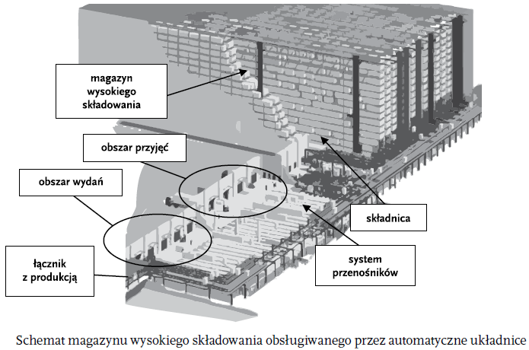

Proces automatycznej obsługi magazynu jest nadzorowany przez magazynowy system informatyczny (ang. Warehouse Management System, WMS), czyli program do zarządzania ruchem produktów w magazynach, wykorzystywany w logistyce. Adekwatnie do procesu przyjęcia towaru do magazynu przebiega proces wydania towaru z magazynu.

